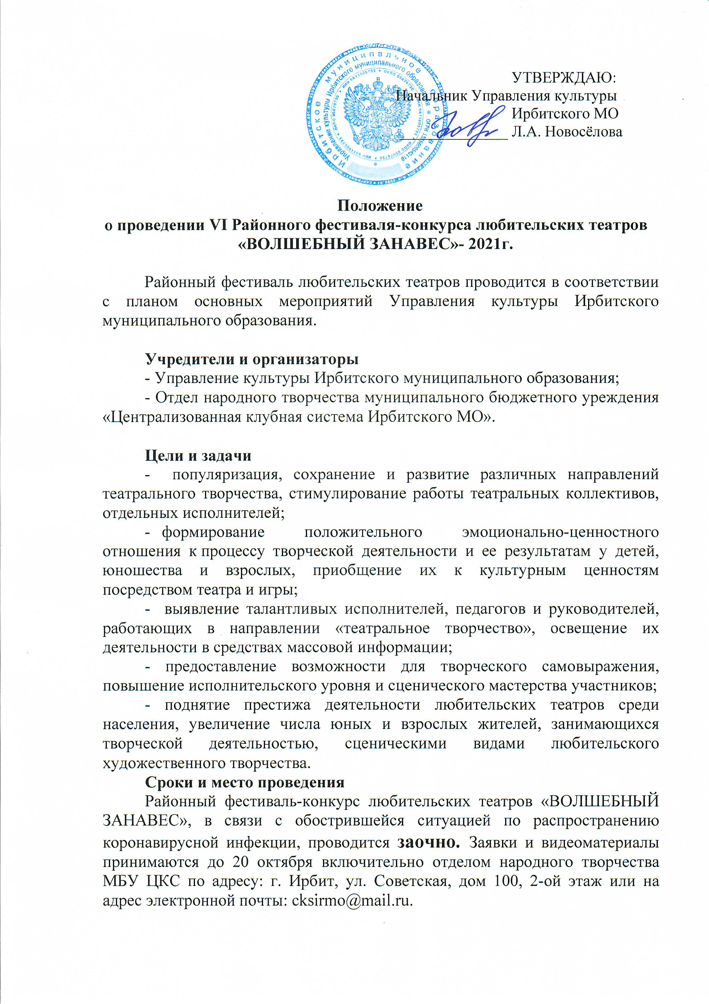
Тема спектаклей не ограничена
- В конкурсной программе фестиваля могут быть показаны спектакли, снятые в 2021 году:
- музыкальные
- драматические
- фольклорные и музыкально-этнографические
- кукольные.
Критерии оценки:
- соответствие репертуара возрасту исполнителей;
- художественная ценность драматургического материала, полнота и выразительность раскрытия темы произведения;
- гармоничное сочетание идеи, стиля произведения со средствами оформления (костюмы, грим, декорации, реквизит, свет, музыкальное сопровождение) и исполнения;
- актерское и исполнительское мастерство (выразительность и эмоциональность исполнителей, техника исполнения роли);
- сценическая речь исполнителей;
- пластический образ спектакля (пластическое решение, пластическая выразительность актерского исполнения, пластическое разнообразие рисунка спектакля).

Условия и порядок проведения
В фестивале принимают участие театральные студии, кружки, любительские коллективы.
Продолжительность спектакля – не менее 40 мин.
- Возраст участников:
I (детская) возрастная категория – от 6 до 13 лет;
II (молодежная) возрастная категория – от 14 до 23 лет;
III (взрослая) возрастная категория – от 24 лет и старше.
Для участия в фестивале необходимо подать заявку (форма прилагается) и видеозапись спектакля на электронный адрес – cksirmo@mail.ru
Награждение
По окончании фестиваля-конкурса в каждой номинации определяются победители (1место) и призёры (2,3 место). По решению жюри может быть определено Гран-при.
Остальные участники награждаются дипломами за участие.

Жюри
Жюри формируется из числа специалистов в области театрального творчества и специалистов отдела народного творчества
Жюри фестиваля по результатам фестивального просмотра имеет право присуждать равные места, не присуждать отдельные призовые места, устанавливать специальные номинации:
- лучшая режиссерская работа;
- лучшее музыкальное оформление;
- лучшие актерские работы (артистизм, выразительность, обаяние);
- яркий актерский ансамбль.

Приложение

Заявка
на участие во VI Районном фестивале-конкурсе любительских театров
«ВОЛШЕБНЫЙ ЗАНАВЕС»

Наименование Дома культуры (клуба): ________________________________

Название коллектива:______________________________________________
Возрастная категория: _______________________________________________
Количество участников: _____________________________________________
Ф.И.О. руководителя:_______________________________________________

Автор пьесы:_______________________________________________________
Название пьесы:____________________________________________________
Продолжительность заявленной работы:_______________________________

Информация о коллективе, актёрский состав:____________________________________________________________
____________________________________________________________________________________________________________________________________
____________________________________________________________________________________________________________________________________
Контактный телефон ________________________________________________

Ф.И.О. руководителя

